TEMA 2 . LA REPRODUCCIÓN HUMANA

La reproducción humana es sexual,con fecundación interna , desarrollo vivíparo del cigoto y del embrión.
1.APARATO REPRODUCTOR MASCULINO.
Está formado por estos órganos:
· Pene : órgano cilíndrico , alargado ,recubierto de piel. Por su interior va un conducto llamado uretra por el que sale la orina o el semen.
·Testículos: órganos del tamaño de una nuez, formados por numerosos tubitos llamados conductos seminíferos que fabrican los espermatozoides.
· Escroto: bolsa de piel que recubre los testículos.
· Conductos deferentes: conductos que salen de cada testículo y llegan a las vesículas seminales y la próstata y después a la uretra.
· Próstata y vesículas seminales: son glándulas que producen líquidos que junto con los espermatozoides forman el semen.

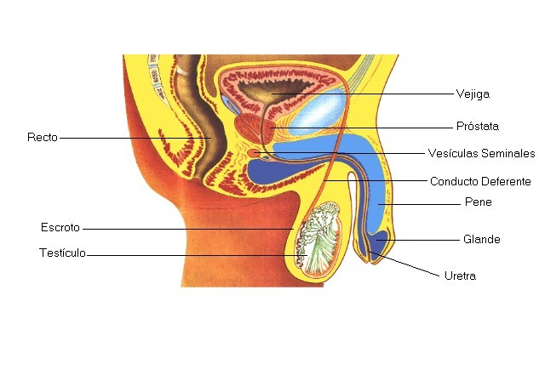
APARATO REPRODUCTOR MASCULINO

2APARATO REPRODUCTOR FEMENINO

2.APARATO REPRODUCTOR FEMENINO
Está formado por varios órganos:
· Ovarios : son dos órganos ovalados del tamaño de una nuez que producen los óvulos.
· Trompas de Falopio: son 2 conductos de unos 10 cm de longitud que salen de los ovarios y llegan al útero.
· Utero: es hueco y de paredes musculosas con tamaño y forma de pera. Su salida hacia la vagina se llama cuello.
·Vagina: conducto de unos 15 cm con paredes musculosas que conecta el útero con el exterior.
·Vulva: son unos pliegues de piel llamados labios que protegen la vagina y la uretra.

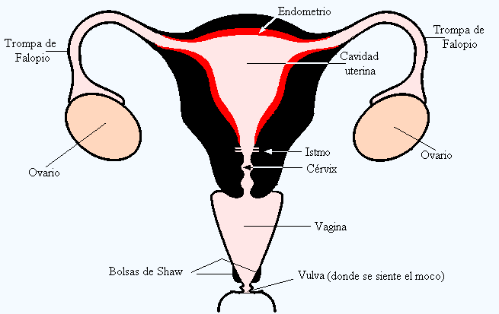

- MADUREZ SEXUAL Y CICLO MENSTRUAL.
La madurez sexual se inicia a los 11-12 años . Los cambios son dos: la activación del aparato reproductor y aparición de caracteres sexuales secundarios.
a) Madurez sexual masculina: se activa el ap. repr. mas. Cuando los testículos producen espermatozoides y las glándulas anejas (vesículas seminales y próstata) producen líquidos que junto a los espermatozoides forman el semen. También aparecen los caracteres sexuales secundarios (aumento de musculatura, vello en pubis y axilas, voz mas grave, sale barba, nuez,...)
b)Madurez sexual femenina:se activa el ap. repr. fem. Cuando en los ovarios se maduran los óvulos y se libera uno cada 28 días en un proceso llamado ciclo menstrual. También aparecen caracteres secundarios (aumento del volumen de las mamas, ensanchamiento de caderas, vello en pubis y axilas).

    - El ciclo menstrual en la mujer.
El ciclo menstrual es el proceso que experimentan útero y óvulo durante 28 días. Se da en 3 fases:
·Ovulación: cuando el óvulo se libera del ovario.
·Preparación del útero: Desde la liberación del óvulo, durante 16 días la pared del útero se hace más gruesa al recubrirse de vasos sanguíneos
para alimentar al embrión.
·Menstruación o regla: Si no se produce fecundación, el óvulo se expulsa junto con la sangre.

4 PROCESOS DE NUESTRA REPRODUCCIÓN
Se distinguen 3 procesos:
a)fecundación: es la unión del espermatozoide al óvulo para formar el cigoto . La unión se da en la trompa de falopio . El cigoto al desarrollarse se convierte en embrión. Cuando el embrión llega al útero queda sujeto a su pared.
b) embarazo: dura 9 meses y tiene 3 fases:
-1º trimestre: A los 15 días el embrión está rodeado de una bolsa con un líquido llamado líquido amniótico . El embrión produce un órgano llamado placenta que se une a los vasos sanguíneos del útero para absorber ls nutrientes y el oxígeno de la madre. De la placenta pasan por el cordón umbilical al embrión .
2ºtrimestre:el embrión se llama feto porque ya tiene forma humana
Se la desarrolla el esqueleto, los músculos y demás órganos (estómago, hígado,etc) .Ya se mueve y mide unos 30 cm .
3º trimestre:al final del 7º mes ya tiene sus órganos maduros como para poder vivir fuera de la madre. Aumenta de peso y de volumen. Encaja su cabeza en el cuello del útero para prepararse para el parto.
c) Parto : los músculos de la pared uterina producen contracciones . Se rompe el saco amniótico y el bebé sale a través de la vagina. Los pulmones comienzan a funcionar. Se le corta el cordón umbilical cuya cicatriz sería el ombligo.

TEMA 2 ACTIVIDADES

LA REPRODUCCIÓN HUMANA

1.¿Qué son los testículos? Son 2 órganos del tamaño de una nuez que fabrican espermatozoides.

2.Enumera los órganos del aparato reproductor masculino
escroto-testículos-conductos deferentes-próstata-vesículas seminales-uretra-pene.

3.¿Qué son los ovarios? Son 2 órganos del tamaño de una nuez que producen óvulos

4.Enumera los órganos del aparato reproductor femenino
vulva-vagina-útero- trompas de Falopio- ovarios-uretra

5.¿Qué función tiene el útero?
Albergar el feto durante el embarazo

6.¿Que órgano tienen en común el ap. reprod. masculino y femenino?
La uretra

7. Enumera los caracteres sexuales secundarios en el hombre y en la mujer.
Hombre:se desarrolla la musculatura,la voz es más grave,vello en el pubis axilas, piernas,desarrolla la nuez,acné(granos en la cara), le sale barba
Mujer:aumenta el volumen de las mamas,se le ensancha la cadera,le sale vello púbico y también en las axilas.Se le desarrollan los glúteos.

8.¿Qué es la regla o menstruación?
Es la expulsión del óvulo no fecundado junto con el recubrimiento sanguíneo de la pared del útero.Dura entre 3 y 6 días.

9.Indica cada cuántos días se producen:
a)Una ovulación=cada 28 días
b)Una menstruación=cada 28 días

10.¿En qué parte del aparato reproductor femenino se produce la fecundación? Explica en qué consiste.
En las trompas de Falopio.Consiste en que uno de los millones de espermatozoides que llegan al óvulo consigue penetrar en él perdiendo su cola y formando el cigoto o nuevo ser.

11.¿Qué función tiene la placenta?
Absorber los nutrientes y oxígeno de la madre.

12.¿Qué función tiene el cordón umbilical?
Llevar los nutrientes y oxígeno desde la placenta al cuerpo del feto.

13.Haz un esquema del aparato reproductor humano
APARATO REPRODUCTOR

MASCULINO FEMENINO
(órganos) (órganos)

Testículos Ovarios
Conductos deferentes Trompas de Falopio
pene útero
escroto vagina
próstata vulva
vesículas seminales

14. Di que función realiza cada órgano:
ovario:fabrica óvulos
Trompa de Falopio:para llevar los óvulos hasta el útero.También en ellas se produce la fecundación.
Útero=almacenar sangre para alimentar al embrión.Si no hay fecundación el óvulo se expulsa con la sangre.También su función es albergar el nuevo ser.

15.¿Qué función desempeña el aparato reproductor femenino?el ovario libera un óvulo que baja por las trompas y si es fecundado se queda en el útero ese embrión para formar un nuevo ser. Si no es fecundado es expulsado con la sangre , sería la menstruación.

16.Imagina que una mujer comienza su menstruación el día 5 de marzo. Calcula:
a)Qué día se producirá su próxima ovulación14 +5=19 DE marzo
b)Qué día se iniciará su próxima menstruación 5 de marzo + 28 días=2 de abril

17.¿Por qué está formado el cordón umbilical?
Está formado por vasos sanguíneos que transportan sangre con nutrientes
desde la placenta al feto.



